VYSVĚTLENÍ/ZMĚNA/DOPLNĚNÍ ZADÁVACÍ DOKUMENTACE

Č. 1
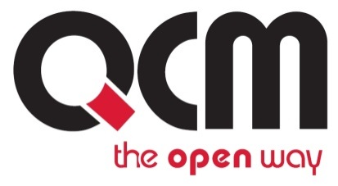
Veřejná zakázka
Zajištění dodávek zemního plynu na období 2018

Veřejná zakázka je zadávána dle zákona č. 134/2016 Sb., o zadávání veřejných zakázek, ve znění pozdějších předpisů (dále jen Zákon)

Druh zadávacího řízení | Otevřené řízení
Režim veřejné zakázky | Nadlimitní
Druh zakázky | Dodávky
Předpokládaná hodnota zakázky | 2 560 500 Kč bez DPH
Adresa profilu zadavatele | www.stavebnionline.cz/Profil/TPr
Datum zahájení řízení | 13. 9. 2017

Zakázka je zadávána v certifikovaném elektronickém nástroji E-ZAK, který je dostupný na https://ezak.e-tenders.cz/.


Zadavatel:  Teplo Přerov a.s.  se sídlem Blahoslavova 1499/7,  750 02 Přerov | Zastoupení podle § 43 Zákona:  QCM, s.r.o.  se sídlem Bellova 370/40,  623 00 Brno  zapsaná v obchodním rejstříku Krajského soudu v Brně, oddíl C, vložka 40722
IČO: 25391453 | IČO: 26262525

V Přerově dne 3. 10. 2017

ÚVOD

Zadavatel Vám poskytuje v souladu s § 98 odst. 1 Zákona, tedy bez předchozí žádosti

VYSVĚTLENÍ/ZMĚNA/DOPLNĚNÍ ZADÁVACÍ DOKUMENTACE

Zadavatel, jakožto centrální zadavatel, byl informován pověřujícím zadavatelem Městská knihovna Přerov, p.o., Žerotínova nám 311/ 36, 750 02 Přerov, že došlo ke zrušení následujících odběrných míst:
- 1/ Palackého 77/1 , EIC: 27ZG700Z00184755
- 2/ Palackého 77/1, EIC: 27ZG700Z0007801T

Dodávka do těchto odběrných míst nebude součástí plnění veřejné zakázky a s touto organizací nebude uzavřena smlouva – nemá již žádná odběrná místa.
Vzhledem k tomu, že se jedná o relativně drobné odběry, zadavatel za účelem hodnocení veřejné zakázky nebude měnit předpokládané množství odběru zemního plynu.

PRODLOUŽENÍ LHŮTY PRO PODÁNÍ NABÍDEK

Zadavatel prodlužuje lhůtu pro podání nabídek s ohledem na to, že došlo ke změně zadávacích podmínek

Lhůta pro podání nabídek, která je zároveň lhůtou pro prokázání splnění kvalifikace, skončí

dne 17. 10. 2017 v 13.00 hodin.

Zadavatel:  Statutární město Přerov  se sídlem Bratrská 709/34,  750 11 Přerov 2 | Mgr. Tomáš Motal  Administrátor VZ  Podepsáno elektronicky
IČO: 00301825

